

MANUAL COMUNICACIONAL

“ FAVORECIENDO LA ACCESIBILIDAD ”

CERETI



**Autores:**

Marcela Cisternas Vega

Suelen Trecan Cid

**Revisoras:**

Sandra Garai Morales

Daniela Peña Guzmán

**Diseño ilustraciones:** Katherine Muñoz Acuña

Temuco, Julio 2023



# **ÍNDICE**

---------------------------------------------------------------------------------

**1 PRESENTACIÓN pág. 5**

**2 CONCEPTOS CLAVES pág. 6**

2.1 Persona con discapacidad

2.2 Accesibilidad

2.3 Cadena de accesibilidad

2.4 Diseño universal

**3 ELEMENTOS TRANSVERSALES DE DIAGRAMACIÓN pág. 9**

3.1 Contraste de colores

3.2 Tipos y tamaños de letra

3.3 Distribución de espacio

3.4 Figura - fondo

3.5 Destacar información

3.6 Descripción de imágenes

3.7 Síntesis de la información

3.8 Glosario o palabras claves

3.9 Alineación del texto

**4 ORIENTACIONES PARA ELABORAR INFOGRAFÍAS pág. 15**

**5 ORIENTACIONES PARA ELABORAR MATERIAL GRÁFICO IMPRESO pág. 17**

**6 ORIENTACIONES PARA ELABORAR VIDEOS pág. 18**

**7 ORIENTACIONES PARA ELABORAR PRESENTACIONES pág. 22**

**8 ORIENTACIONES PARA SITIOS DIGITALES Y REDES SOCIALES pág. 25**

8.1 Sitios Web

8.2 Plataformas educativas

8.3 Redes sociales

8.4 Correo electrónico

9 ORIENTACIONES PARA ACTIVIDADES pág. 29

9.1. Actividades presenciales

9.2 Actividades online

**10 ¿CÓMO EVALUAR LA ACCESIBILIDAD DE UNA PLATAFORMA DIGITAL? pág. 34**

10.1 Accessibility Developer Tools

10.2 Accesible Email

10.3 Mobile Web Accessibility Checker

10.4 Yoast SEO para legibilidad

11 PALABRAS FINALES pág. 37

**12 REFERENCIAS pág. 38**

**13 ANEXO pág. 39**

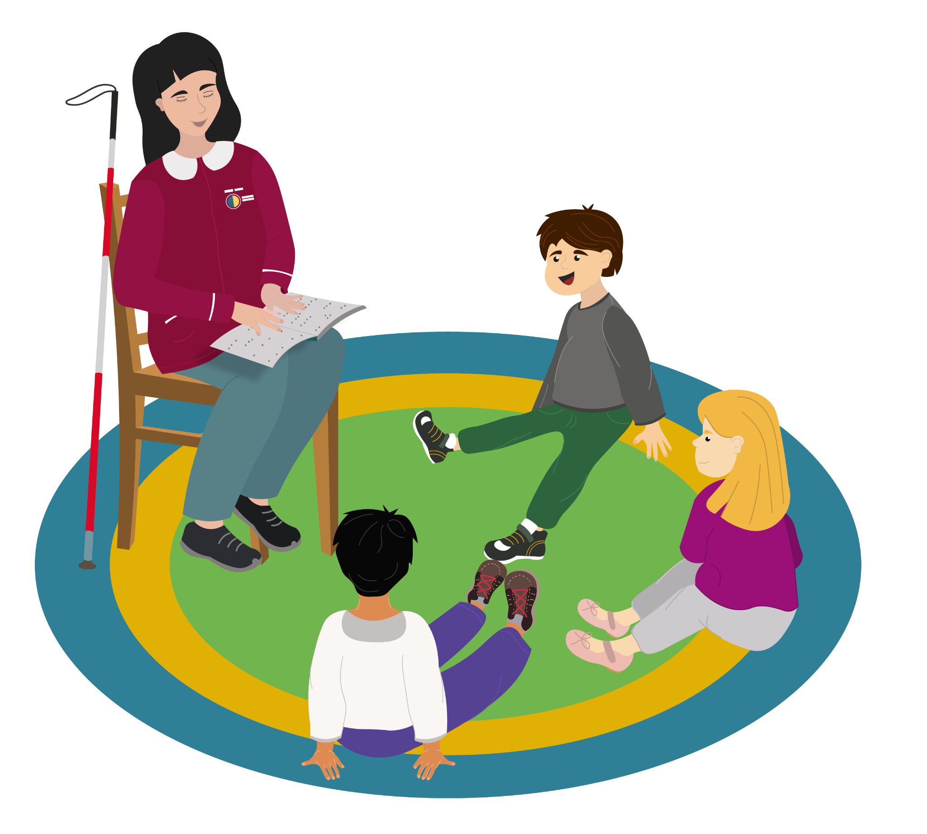1

PRESENTACIÓN

Actualmente, la Universidad Católica de Temuco se encuentra avanzando

hacia prácticas inclusivas, específicamente asociadas a personas con

discapacidad.

Es por ello que este documento se enmarca en la importancia de difundir

información a través de diferentes medios, que presenten criterios de

accesibilidad; empleando distintas herramientas con el fin de fomentar la

equiparación de oportunidades y facilitar la comunicación en igualdad de

condiciones.

Es relevante que cada unidad de la Universidad, pueda diseñar y elaborar

material de difusión, así como enviar información por medio de

plataformas digitales, pensando previamente en el beneficio de que ésta

sea accesible, para así llegar a la mayor cantidad de personas que

forman parte de la comunidad universitaria, sino a todos quienes la

conforman.

El Centro de Recursos Tecnológicos Inclusivos (CERETI) de la

Universidad Católica de Temuco, invita a llevar a cabo y plasmar en

acciones las sugerencias indicadas en este documento, como también

ofrece capacitar a las unidades que requieran de apoyo para generar

dichas prácticas inclusivas.

2

CONCEPTOS CLAVES



Es necesario definir una serie de conceptos, los cuales son claves para la comprensión y puesta en práctica de las estrategias que en este documento se plantean, los cuales se sustentan en la Ley 20.422:



* 2.1 Persona con discapacidad:

Toda aquella que presentando uno o más déficit, ya sea por causa psíquica, sensorial o intelectual, sea temporal o permanente, al interactuar con diversas barreras presentes en el entorno, ve impedida o restringida su participación plena y efectiva en la sociedad, en igualdad de condiciones con los demás.



 



* 2.2 Accesibilidad: 

Condición que deben cumplir los entornos, procesos, bienes, productos o servicios, así como los objetos e instrumentos, herramientas y dispositivos, para ser comprensibles, utilizables y practicables por todas las personas en condiciones de seguridad y comodidad de la forma más autónoma y natural posible.



* 2.3 Cadena de accesibilidad: 

Conjunto dinámico y secuencial de actividades asociadas al quehacer de las personas, realizadas en distintos ámbitos, la cual debe considerar acciones asociadas a: acceder y egresar, desplazarse y circular, aproximarse y utilizar, comunicar e informar.







* 2.4 Diseño universal:

Actividad por la que se conciben o proyectan, desde el origen, entornos, procesos, bienes, productos, servicios, objetos, instrumentos, dispositivos o herramientas, de forma que puedan ser utilizados por todas las personas o en su mayor extensión posible.

En base a los conceptos anteriores, podemos señalar la relevancia de planificar desde el inicio en base al diseño universal, favoreciendo así la accesibilidad de las personas con discapacidad.

A continuación, se presentan diferentes elementos que se deben tener en consideración al momento de emplear el diseño universal.



3

ORIENTACIONES PARA ELABORAR DOCUMENTOS

Al elaborar un documento digital, se debe considerar que para que sea leído por un lector de pantalla, éste debe estar en formato Word o haber sido transformado a PDF a partir de un texto y no de una imagen.

Tampoco pueden ser leídos los textos escaneados en formato imagen de un documento impreso.

Una segunda consideración es que para algunas discapacidades como la auditiva, la intelectual y para el trastorno del espectro autista, es importante incluir elementos que faciliten la comprensión del documento

A continuación, se entregan orientaciones para que la información del documento sea accesible para todos y todas.

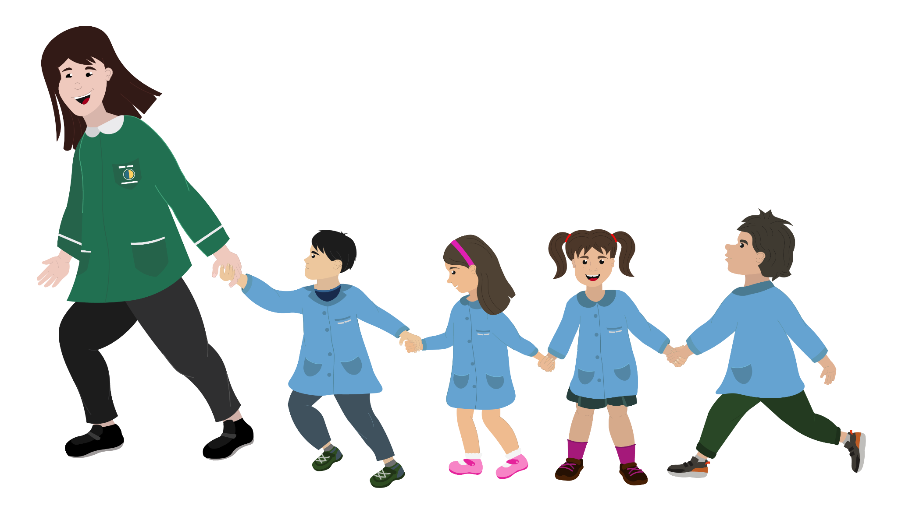



3.1 Contraste de colores

Al momento de elaborar o difundir algún material, procure que la utilización de contrastes favorezca la percepción visual, evitando la degradación de colores entre la figura y el fondo.

Evite también colores flúor o demasiado llamativos.



**Entre las combinaciones de color con buen contraste se encuentran:**

|  |  |  |
| --- | --- | --- |
| **1-.** Negro sobre blanco.  **Ejemplo: Aa** | **2-.** Negro sobre amarillo.  **Ejemplo: Aa** | **3-.** Rojo sobre blanco  **Ejemplo: Aa** |
| **4-.** Verde sobre blanco  **Ejemplo:**  **Aa** | **5-.** Blanco sobre rojo.  **Ejemplo: Aa** | **6-.** Amarrillo sobre negro.  **Ejemplo:**  **Aa** |
| **7-.** Blanco sobre azul.  **Ejemplo: Aa** | **8-.** Amarillo sobre azul.  **Ejemplo:** **Aa** | **9-.** Naranjo sobre azul.  **Ejemplo: Aa** |
| **10-.** Rojo sobre azul.  **Ejemplo:**  **Aa** | **11-.** Azul sobre blanco.  **Ejemplo:** **Aa** | **12-.** Blanco sobre verde.  **Ejemplo:** **Aa** |





Las combinaciones de colores que se deben evitar para las personas con daltonismo incluyen:

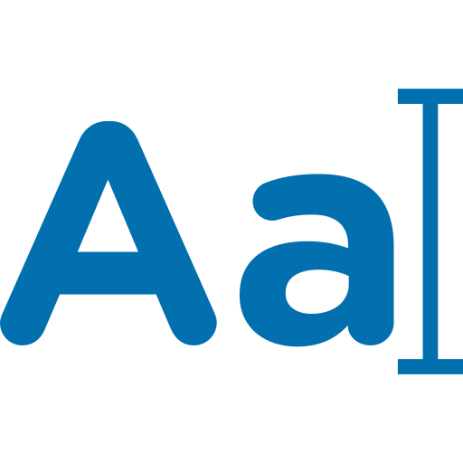

* Rojo y verde
* Verde y marrón
* Verde y azul 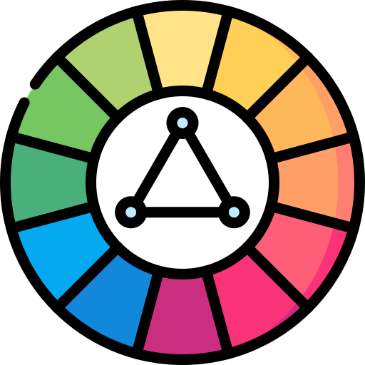
* Azul y gris
* Azul y morado
* Verde y gris
* Verde y negro



3.2 Tipo y tamaño de letra



* Se recomienda emplear tamaño de letras sobre 14.
* Escoja tipografía legible para el lector, por ejemplo: Letra tipo Arial.
* No emplee letras con adornos, es decir con serifas.





 3.3 Distribución del espacio

* Ordene los elementos del recurso de manera que su tamaño como disposición en el espacio puedan percibirse fácilmente, evitando la saturación de información.



* Es recomendable que los elementos del recurso estén dispuestos de tal manera que su lectura sea de izquierda a derecha y de arriba hacia abajo.



3.4. Figura fondo

Utilice fondos sin diseños, evitando colocar textos sobre imágenes, ya que esto entorpece la lectura del mensaje y puede confundir al lector.

Es recomendable separar las imágenes del texto y usar fondos lisos. Puede utilizar marcos decorativos que no entorpezcan la lectura.







3.5 Destacar información 

Utilice recuadros con la información que quiera destacar, o utilice letra negrita o con otro color que contraste con el resto del texto y el fondo. Evite el uso de cursivas para destacar, pues es menos legible.



3.6 Descripción de imágenes:

Si se utilizan imágenes en el documento, éstas deben tener una descripción, la cual debe ser breve y sencilla. Se recomienda que su ubicación esté debajo de la imagen.

Puede utilizar la herramienta de texto alternativo para colocar la descripción.



3.7 Síntesis de la información:

Se recomienda incluir una breve síntesis de la información de cada apartado del documento, esto facilitará la comprensión de éste.





3.8 Glosario o palabras claves:

Este recurso también aporta a la comprensión del documento, al definir conceptos claves o más complejos de éste. Se recomienda ubicarlo al inicio y destacar las palabras del texto que están en el glosario.

Los conceptos se pueden acompañar de imágenes.



3.9 Alineación del texto:

Se recomienda alinear el texto a la izquierda, ya que esto facilita la lectura.

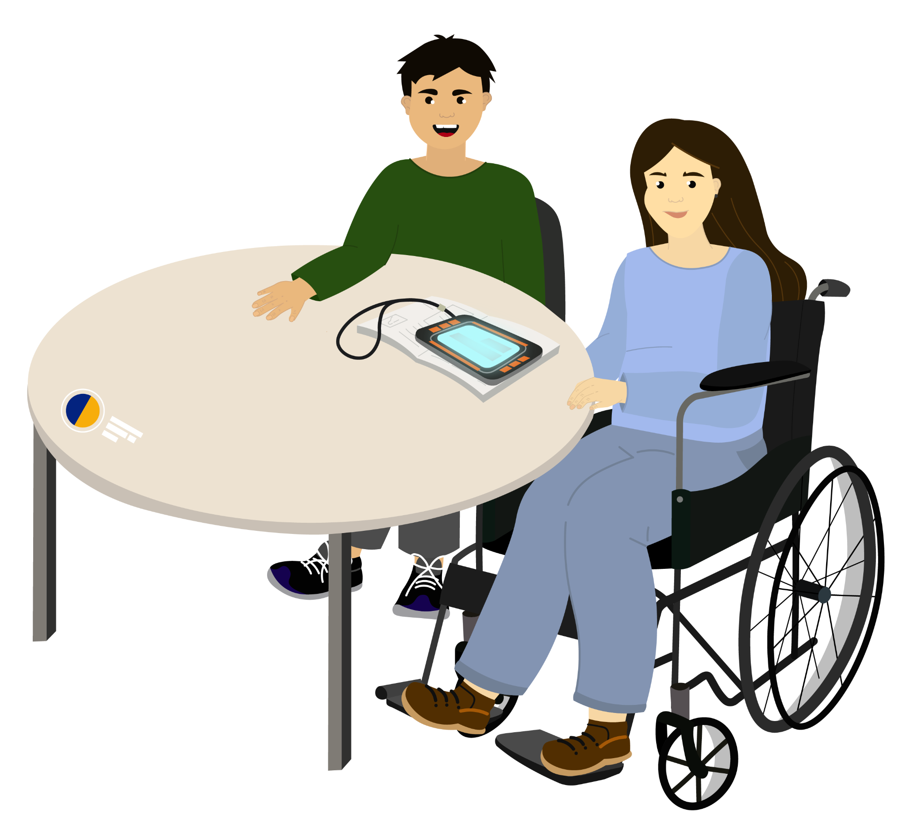





4

ORIENTACIONES PARA ELABORAR INFOGRAFÍAS

La infografía es un recurso que permite sintetizar una información en específico, transmitiendo conceptos, ideas, datos de información, etc.

Dentro de sus características generales se destacan el uso de textos sintetizados, íconos o imágenes y la utilización de colores. Es por ello que para que una infografía sea accesible debe cumplir con algunos criterios.

En primer lugar se deben considerar las orientaciones del apartado anterior sobre documentos accesibles, en cuanto a tipografía, colores, fondos, destacado de información, distribución del espacio, descripción de imágenes y alineación, ya que también son válidos para las infografías.









En relación a aspectos más específicos se debe considerar lo siguiente:

● La infografía siempre debe llevar un título para identificar el contenido.

● Todos los textos que aparezcan en la infografía deben ser de carácter tipeable, que se puedan seleccionar o copiar. Este factor es muy importante para que puedan ser leídos por lectores de pantalla.

● Puede emplear flechas para guiar la lectura de la información.

● Puede incluir la definición de una o más palabras complejas en un recuadro destacado.







5

ORIENTACIONES PARA ELABORAR MATERIAL GRÁFICO IMPRESO

En lo que respecta a la elaboración de material gráfico, ya sea afiches, folletos o volantes, es necesario que sean consideradas estrategias de accesibilidad en cada una de las etapas de elaboración, desde su diseño hasta su impresión o digitalización.

Los elementos de accesibilidad para documentos e infografías descritos en los 2 apartados anteriores, hacen a los materiales gráficos más accesibles.



Además, se debe considerar:

* Al momento de imprimirse, es bueno emplear estrategias de accesibilidad asociadas a la lectoescritura Braille. Esto quiere decir que el mismo material puede ser intervenido de manera que además contenga el mensaje explícito o lo esencial a través de este sistema, o también puede entregarse otro documento aparte.
* Otra alternativa es incluir un código QR que al ser escaneado, entregue la información del material impreso. Ésta puede ser en formato Word, audio o mediante lengua de señas.

6

ORIENTACIONES PARA ELABORAR VIDEOS



Cabe destacar que el video es el recurso que puede contener la mayor cantidad de elementos de accesibilidad, por lo que se recomienda para llegar a un mayor número de personas.

Además de considerar los criterios señalados anteriormente sobre tipo y tamaño de letra, colores y destacado de información, el video debe incluir los siguientes elementos de accesibilidad: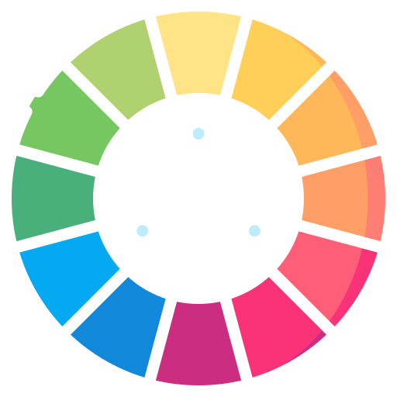

* **Audio descripción:** Verbalización diferente al relato, que permite describir los elementos no verbales que componen el video. Por ejemplo, acciones, personajes, colores, imágenes, escenarios, posiciones, etc. 
* Emplee una voz distinta a la cual entrega la información o contenido. Se sugiere, que una voz sea femenina y la otra masculina, pues de este modo existe mayor diferenciación entre ambas. 
* Utilice los espacios de silencio del video para incluir el audio descripción.
* La descripción de la imagen debe hacerse breve y concisa, sólo con lo más relevante.
* Si las imágenes que están apareciendo se correlacionan con el relato del video, no es necesario audio describir.
* **Subtítulos:** Alternativa visual y/o textual sincronizada con el relato auditivo de un recurso.
* El límite máximo de caracteres por línea es de 37.
* El tamaño máximo de los caracteres debe ser aquél que permita presentar en pantalla un subtítulo con 37 caracteres.
* Deben ocupar dos líneas como máximo.
* El interlineado debe ser sencillo.
* La ubicación debe ser centrada en la parte inferior de la pantalla.
* Use tipografía de máxima legibilidad, como Arial, Verdana, fuentes sin serifa (sans serif).



* Seleccione colores de caracteres y fondo que resulten más legibles, produciendo mayor contraste y menor fatiga visual.
* Se recomienda la aparición de 15 caracteres por segundo para dar tiempo a la lectura.
* Las palabras no deben dividirse entre una línea y otra.
* El texto debe respetar normas gramaticales, de ortografía y puntuación.
* El subtitulado debe ir acorde con la pista de audio/locución de la pieza audiovisual.
* Asegúrese que no oculten partes de la imagen o escena.
* **Closed Caption:** También conocido como “subtítulo oculto” e inmediato, el cual se va generando y sincronizando a medida que se reproduce el audio del recurso.
* **Interpretación en Lengua de señas Chilena:** El texto escrito no es suficiente para que una persona sorda pueda comprender el mensaje en su totalidad, por lo que se debe incorporar la interpretación del mensaje oral mediante la lengua de señas chilena, la cual debe realizar un intérprete o facilitador de la comunicación, cuya imagen se ubicará en un recuadro. Las señas que se realizan, deben verse bien para que una persona sorda pueda distinguirlas y reconocerlas.
* La posición del recuadro no debe interferir en la visibilización de los demás elementos del video, como los subtítulos.
* El recuadro debe ubicarse en el costado inferior derecho de la pantalla.
* El recuadro debe tener un tamaño no menor a 9 centímetros.
* El recuadro debe considerar espacio suficiente para que el intérprete aparezca claro y sin cortar la imagen de éste cuando lo enfoca la cámara al realizar movimientos con su tronco y brazos.
* El fondo del recuadro debe ser de color claro y sin diseños, de tal forma que el intérprete destaque al igual que las señas que realiza.
* Se debe considerar una buena iluminación del intérprete, donde no existan sombras ni se encuentre a contraluz.

Cabe destacar que esta medida de accesibilidad se incorpora al final de la pieza audiovisual. Puesto que sobre el audio definido (locución o guión), se realiza la interpretación en lengua de señas, sea ésta voz en off, entrevista o información audible que se va a incorporar. El audio descripción no debe interpretarse.

* **Transcripciones:** Texto alternativo que especifica literalmente el contenido informativo de un recurso audiovisual. Puede considerar la descripción de las imágenes relevantes para la comprensión del contenido. Esto se emplea por ejemplo si el video ya existente no contempla criterios de accesibilidad.



7

ORIENTACIONES PARA ELABORAR PRESENTACIONES

Una de las herramientas que se utiliza constantemente en diferentes instancias es el uso de presentaciones, por tanto, además de lo indicado en el apartado sobre documentos, en lo referido a tipografía, colores, fondos, descripciones y destacado de información, es necesario que tenga las siguientes consideraciones: 



* Sólo serán accesibles para lectores de pantalla, los contenidos de carácter textual, no las imágenes. No se deben usar éstas como único medio para transmitir la información. Considere que los elementos como los diagramas, aunque contienen texto, son objetos en su conjunto, por tanto, no pueden ser verbalizados por los lectores de pantalla. Para mejorar esta situación, se debe optar por crear elementos similares con cuadros de texto que sí son accesibles.



* Si las imágenes son relevantes para la comprensión, utilice textos alternativos para la descripción de elementos visuales, tales como gráficos, SmartArt, formas y/o tablas.
* Los logos o pies de página tampoco son leídos por los lectores de pantalla, por lo que no incluya información relevante en ellos.
* Utilice contraste entre los fondos y el texto, evitando fondos con texturas o imágenes.

* Utilice un título por cada diapositiva para facilitar el acceso de los lectores de pantalla.

* Utilice un tamaño de fuente sobre número 22, tipo de letra arial e interlineado de 1,5.
* Para gráficos y tablas, el tamaño de la fuente debe ser de 18, utilizando tablas simples evitando la combinación de celdas.

* Evite animaciones y transiciones automáticas en la presentación de las diapositivas, ya que esto dificulta el revisar la información en un lector de pantalla o al ritmo que él o la estudiante requiera.
* Si desea destacar alguna información, márquela por ejemplo con un círculo en lugar de utilizar un puntero láser, ya que puede no ser visto por un estudiante con baja visión.
* Al momento de presentar, describa los elementos visuales que haya incluido como imágenes o gráficos.





Descripción de la imagen

A la Izquierda un estudiante con un delantal burdeo en un laboratorio con frascos, matrices y pipetas; obteniendo en una probeta los colores del arcoíris símbolo del TEA, representando a Tecnología Médica. En el centro se encuentra un joven autista de tez morena y cabello largo sentado con las piernas cruzadas, alzando sus manos y entre ellas el símbolo de la lemiscata en colores del arcoíris. Su vestimenta es un delantal verde claro, del lado derecho un perro y del lado izquierdo un gato, representando la Carrera de Medicina Veterinaria.

A la derecha, una estudiante con discapacidad auditiva con un delantal morado, con audífonos en ambos oídos, en sus manos una balanza, en el lado izquierdo de la balanza una manzana y en el lado derecho una bebida, alusiva a la Carrera de Nutrición y Dietética. 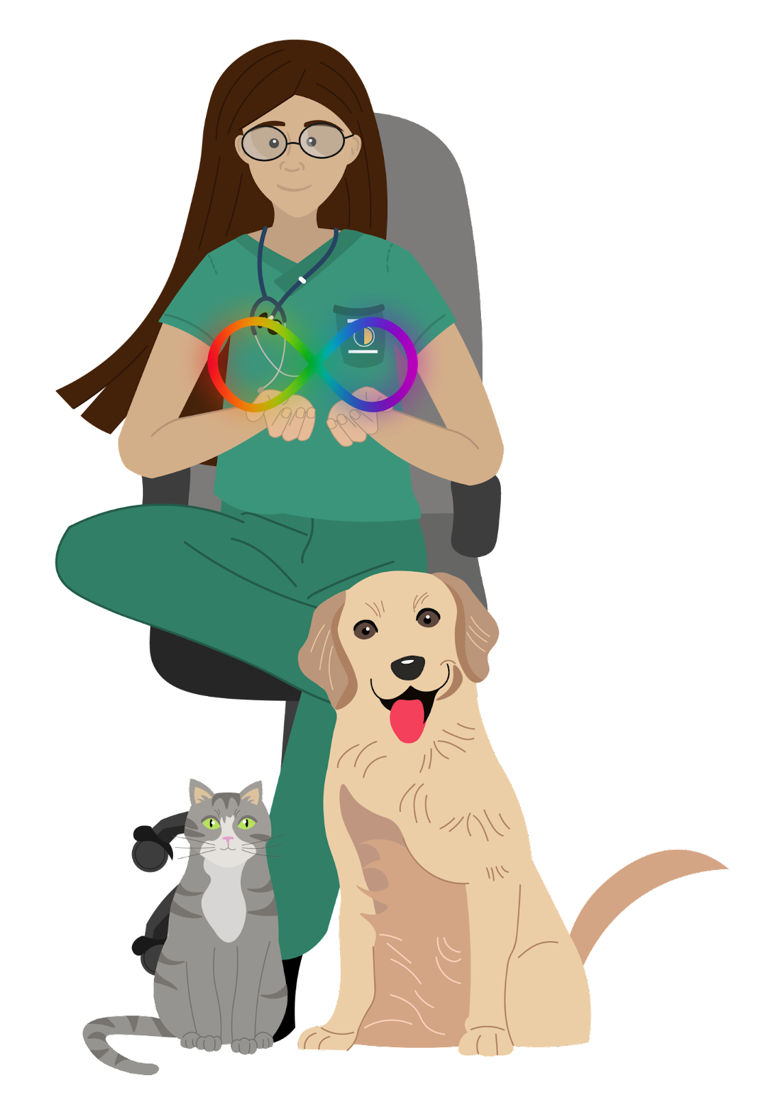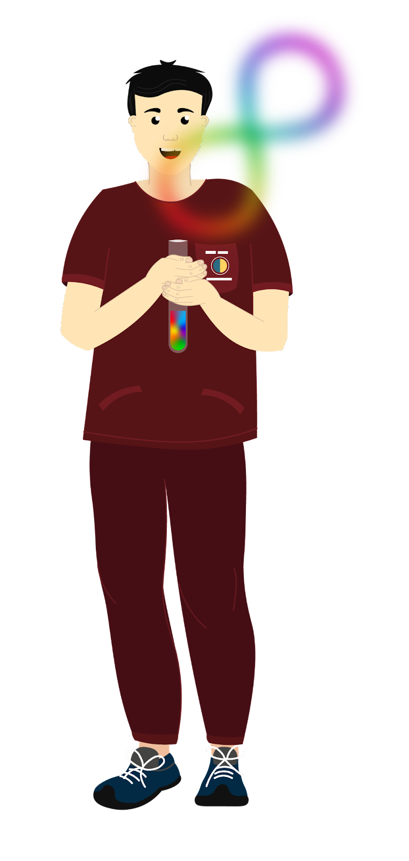

8

ORIENTACIONES PARA SITIOS DIGITALES Y REDES SOCIALES

8.1 Sitios Web

De acuerdo con Tim Berners-Lee, director de World Wide Web Consortium (W3C): “El poder de la web está en su universalidad. Un acceso para todo el mundo, independientemente de su discapacidad es un aspecto esencial”, lo cual implica que todo medio digital debe estar preparado para, desde el origen, ser utilizado por cualquier persona. Por lo tanto un sitio web debe cumplir con los siguientes principios:



****Principio Nº 1 Perceptible: La información y componentes de la web deben ser presentados de tal forma que sean percibidos por medio de diferentes vías.

Principio Nº 2 Operable:El usuario puede interactuar con el sitio web de manera que pueda conocer el contenido empleando comandos de teclado, como tener el tiempo suficiente para leer y utilizar el contenido. Esto implica que la información pueda ser leída a través de software lectores de pantalla, como por ejemplo JAWS o NVDA, esencialmente empleados por personas ciegas o con baja visión. Cabe destacar que los lectores de pantalla no leen gráficos y/o tablas muy complejas. 

Principio N° 3 Comprensible: Implica que el manejo de la interfaz sea entendible, sin reacciones inesperadas ni contenido ilegible. Esto se asocia al hecho de que la ventana que sea utilizada por el usuario sea única, y no existan otras que aparezcan de manera que interrumpan la acción ejercida o la fluidez del acceso a la información.





Principio N° 4 Robusto:Esto se orienta directamente a que la plataforma web pueda ser empleada a través de diferentes software, plataformas digitales o dispositivos tecnológicos, sin que afecte la incorporación de lectores de pantalla, magnificador de caracteres o actualizaciones.

Además de los criterios expuestos, se deben considerar las orientaciones antes mencionadas, sobre elaboración de materiales gráficos y audiovisuales.

8.2. Plataformas educativas

* Evite subir fotocopias de documentos con poca calidad de imagen, ya que su legibilidad es baja y no pueden ser transformados a formatos accesibles.
* Verifique que la plataforma sea accesible para lectores de pantalla.
* Mantenga una estructura ordenada en los contenidos que sube. Rotule correctamente los recursos que sube a la plataforma. 



* Utilice ALLY para evaluar la accesibilidad de los recursos.
* Emplee la herramienta de subtitulaje si la tiene.
* Utilice Meet o Zoom para videoconferencias, ya que cumplen con una mayor cantidad de criterios de accesibilidad.

8.3 Redes sociales

Desde este ámbito, redes sociales como Facebook, Twitter e Instagram, se vuelven accesibles si y sólo si quien las maneja, pública considerando diferentes estrategias.

* Realice y publique videos que presenten elementos de accesibilidad como subtítulos, lengua de señas, audio descripción y/o closed capitón. En caso de que esto no se evidencie, adjunte una descripción del contenido, que especifique aspectos sensoriales y transcripción del relato.
* Describa cualquier tipo de imagen en un apartado adjunto a la publicación. Por ejemplo, en plataformas de Facebook como Fanpage, además de publicar una imagen, emplee el apartado para describir el contenido de ésta.





* Utilice la opción de texto alternativo que permite describir las imágenes.
* Utilice camelcase en los hashtags, es decir, iniciar cada palabra con una mayúscula. Ejemplo #uctencasa #UctEnCasa.
* Agregue advertencias en las imágenes que contengan movimiento o parpadeo, como gif y animaciones.
* Evite la sobrecarga de ilustraciones e información en las publicaciones.
* Active la opción de subtítulos automáticos e informe a la audiencia de la disposición de esta opción.

8.4 Correo electrónico

* Siempre describa las imágenes que coloque en el correo, no utilice sólo éstas para entregar el mensaje.
* Agregue un apartado en el cuerpo del correo que permita a la persona saber de qué trata la información gráfica. También puede utilizar un archivo Word adjunto.

9

ORIENTACIONES PARA ACTIVIDADES

Las actividades son aquellas instancias tales como seminarios, ferias o jornadas que tienen como fin el dar a conocer información esencial a través de la comunicación oral, empleando recursos, presentaciones o entrega de material gráfico, el cual va acompañado de un discurso.

Si bien, algunas de estas actividades se preparan con antelación considerando una población asistente específica, no hay que obviar el hecho de que en algunos casos pueden participar personas con discapacidad, y a partir de esta premisa es mejor ejecutar un diseño que permita el acceso a la información de todos quienes participen, equiparando las condiciones de acceso a la información y las oportunidades de interactuar como aportar.

9.1. Actividades presenciales

* Procure que el lugar en el cual se realiza la actividad sea accesible. Esto quiere decir que presente ascensor o rampa de acceso, y que no exista terreno irregular que entorpezca el desplazamiento de una persona con discapacidad en el interior o exterior del recinto. 
* Considere que el mobiliario sea cómodo y que brinde la posibilidad de prescindir de él en caso de que no se requiera, y así habilitar el espacio para personas con movilidad reducida o personas usuarias de silla de ruedas.
* En el caso de que se deba emplear un escenario, éste debe contar con la rampa de acceso con una pendiente que favorezca la participación de personas con discapacidad que empleen bastones o sean usuarios de silla de ruedas.
* Debido a la posible asistencia de personas con discapacidad auditiva, pertenecientes a la comunidad sorda, es necesario contemplar la contratación de un intérprete de lengua de señas chilena.

Considerando que ésta es una lengua que se basa en la percepción visual y se realiza a través de la configuración gesto - espacial, es que se vuelve relevante que la posición de la persona que realiza la interpretación sea a un costado del escenario, cercano a la persona que presenta la información para que así pueda llevar a cabo una mejor escucha del mensaje. Además, debe contar con una iluminación que sea fija e independiente, la cual aporta una mejor visibilidad. Si la jornada es muy extensa, por ejemplo, durante todo un día, es recomendable contar con una silla alta y más de un intérprete.





* Hay personas con discapacidad auditiva que no emplean la lengua de señas chilena, y es por ello que se recomienda brindar elementos visuales, descripciones o transcripciones en texto que permitan disminuir la brecha comunicativa presente en cualquier actividad.

* En lo que respecta a las personas con discapacidad visual, se sugiere el uso de audios que describan la actividad o brinden una alternativa de conocer el mensaje. Esto puede ser en un recurso digital, ya sea envió por WhatsApp, correo electrónico o mediante códigos QR, cuidando la accesibilidad de su contenido.
* En caso de existir documentos preparados con antelación, tales como programas u otros, elaborarlos también en formatos de lectoescritura Braille o con código QR.
* Favorezca la percepción a través de diferentes vías sensoriales.
* Procure que las personas con discapacidad auditiva puedan estar cerca del intérprete de lengua de señas, para lograr una mejor lectura labio facial y de éstas.
* En caso de que se ejecute una exposición oral que requiera de una presentación de recurso digital, procure que la persona no se movilice en exceso por el espacio, describa las imágenes y ejecute una buena dicción como modulación para favorecer la lectura labio facial que realizan algunas personas con discapacidad auditiva. 



* Emplee un volumen de voz y tono que sea adecuado a la dimensión del espacio en el cual se ejecute la actividad, evitando que el sonido se acople o genere incomodidades para los asistentes.
* Evite hacer mención a los elementos de accesibilidad que se están empleando, ni señalar que éstos son específicos para las personas con discapacidad. Por ejemplo “Para las personas ciegas voy a describir la imagen”, “Voy a hablar más lento para las personas con discapacidad auditiva”; sólo se deben realizar estas acciones como parte natural de la exposición.
* Asigne a una o más personas que puedan orientar a quienes lo requieran.
* Cautele que los sonidos sean moderados, por ejemplo en videos, música ambiente, presentaciones artísticas, etc.

## 9.2 Actividades online

## Online la web, perfil de usuario con círculo medio, debajo del texto y comentarios con líneas color blanco.

* Ubíquese de frente a la cámara para facilitar lectura labio facial, utilizando una luz que no genere sombras en su rostro.
* Module adecuadamente, sin exagerar.
* Evite apagar la cámara en presentaciones ni cuando se comparte pantalla para explicar contenidos. 



* Evite ruidos ambientales que interfieran en el adecuado uso del micrófono.
* Comparta la invitación de las videoconferencias con él o la intérprete en lengua de señas chilena, en los casos que su estudiante la tenga. Recuerde que la intérprete no tiene acceso al curso si usted no se lo otorga.
* Asigne a un tomador de apuntes en cada clase, para que emplee el chat de la videoconferencia y tipee las ideas más relevantes. Especialmente si no utiliza PPT.
* Grabe la videoconferencia para que las personas puedan revisar nuevamente.

* Utilice google meet, ya que es la plataforma más accesible. Una segunda alternativa es Zoom.
* Si expone una presentación power point, debe considerar los criterios de accesibilidad mencionados con anterioridad.



10

¿Cómo evaluar la accesibilidad de una plataforma digital?

Existen herramientas para evaluar la accesibilidad de una plataforma digital, las cuales **pueden reducir el tiempo y los esfuerzos** que exige una evaluación de este tipo. Además, si se usan correctamente, mejoran la eficiencia para detectar errores, prevenir barreras y optimizar la calidad general de una plataforma. Sin embargo, siempre es necesario que un experto efectúe también un análisis del sitio, para complementar la información arrojada por las herramientas citadas.

A continuación se presentan 4 de las mencionadas herramientas, cuya información fue extraída del sitio [ida.cl](https://blog.ida.cl/experiencia-de-usuario/herramientas-evaluar-accesibilidad/)





10.1 Accessibility Developer tools:

Se trata de una **extensión para el navegador Chrome** que permite hacer un análisis rápido mientras se navega por las páginas.

Evalúa más de 17 parámetros y crea un reporte. Además, entrega sugerencias para corregir los errores, con información como el contraste de los colores y atributos faltantes.

Accessibility Developers Tools se descarga desde la tienda de [**extensiones de Google Chrome**](https://chrome.google.com/webstore/detail/accessibility-developer-t/fpkknkljclfencbdbgkenhalefipecmb).

10.2 Accesible Email:

Esta herramienta **permite analizar el HTML de un email** e identificar barreras. Genera un reporte que analiza los títulos, imágenes y enlaces, entregando recomendaciones para corregir los errores y completar la información faltante.

Para evaluar el código sólo hay que copiarlo y pegarlo en [**Accessible-email.org**](http://www.accessible-email.org/).





**10.3 Mobile Web Accessibility Checker:**

**Verifica los sitios móviles en iPhone y iPad**. Puede revisar distintas páginas a la vez, indicando el número de errores y su relevancia.

Los resultados de su reporte se pueden exportar como CSV y como hojas de cálculo de Google Docs. para su posterior análisis.

Se puede descargar la aplicación en [**Userlight.com/apps/mwac**](http://www.userlight.com/apps/mwac/).

10.4 Yoast SEO para legibilidad:

Si se trabaja con WordPress, el plugin **Yoast puede ayudar a mejorar la legibilidad de los contenidos**.

El plugin se puede descargar en [**Yoast.com/wordpress/plugins/seo**](https://yoast.com/wordpress/plugins/seo/).

En su pestaña “Readability”, la herramienta evalúa estos parámetros y entrega consejos para mejorarlos.

En el sitio de la W3C se puede encontrar un listado más extenso de herramientas con diferentes enfoques.



11

PALABRAS FINALES

Esperamos que este documento sea de utilidad para las diferentes instancias comunicacionales que realice, teniendo siempre en cuenta la premisa que la información debe llegar a todos y todas quienes conformamos nuestra comunidad universitaria.

Para finalizar es relevante insistir en que al planificar una actividad o al elaborar un material de difusión, se debe pensar desde el inicio en un diseño universal, pues de este modo no será necesario ajustarlo una vez que ya está hecho, acción que en muchos casos es imposible o mucho más costosa.

Al pensar en un diseño universal accesible, aportamos a la inclusión de todos y todas y no sólo hacia las personas en situación de discapacidad, pues un material diseñado con criterios de accesibilidad permite la comprensión de niños, jóvenes y adultos, así como también un espacio accesible, permite la participación de adultos mayores, mujeres embarazadas, personas con coches de bebés, etc.

El acceso a la información es un derecho humano fundamental y que contribuye a la independencia de las personas en situación de discapacidad.

¡Los y las invitamos a ser parte de una comunidad más inclusiva y por tanto más acogedora!

12

REFERENCIAS

Cisternas, M., Trecan, S., del Valle, R. (2022). Manual de prácticas docentes inclusivas: la discapacidad en educación superior. Universidad Católica de Temuco.

*Ley N° 20.422. Establece Normas sobre Igualdad de Oportunidades e Inclusión Social de Personas con Discapacidad (2010). Santiago, Chile.*

Ley N° 21.545. Establece la promoción de la inclusión, la atención integral y la protección de los derechos de las personas con trastorno del espectro autista (2023). Santiago, Chile.



13

ANEXO Glosario de términos

* Barrera de accesibilidad:

Es un obstáculo que impide o dificulta la realización de una determinada tarea o actividad, afectando de esta manera a la plena inclusión social de esa persona.

* Daltonismo:

De acuerdo con la American Academy of Ophthalmology, el daltonismo es una afección en la cual no se pueden ver los colores de manera normal. También se conoce como deficiencia de color. En el daltonismo generalmente la persona no puede distinguir entre ciertos colores. Con frecuencia no distinguen los verdes de los rojos y, a veces, los azules.





* Discapacidad auditiva:

Es la disminución de la capacidad de oír por causa congénita o adquirida, y que puede o no afectar la capacidad de habla. Según Domínguez y Velasco (2013), la discapacidad auditiva puede tener diversos grados de pérdida de audición, desde una leve a una profunda, lo que implica que mientras mayor sea ésta, puede tener una importante incidencia en el desarrollo integral de la persona, ya que se ven afectadas las funciones de alerta y orientación, la estructuración espacio-temporal y el desarrollo social.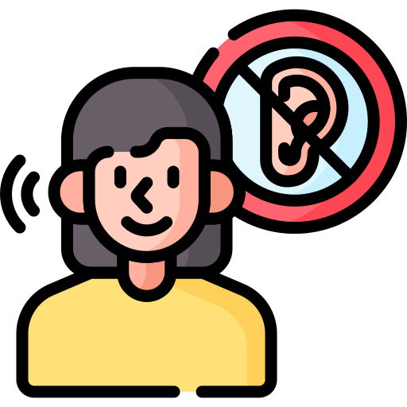

* Discapacidad física o motora:

Es una alteración del aparato motor ocasionada por un funcionamiento deficiente del sistema nervioso central, muscular, óseo o una interacción de los tres sistemas que dificulta o imposibilita la movilidad funcional de una o varias partes del cuerpo (Almirall, Bultó y Camats, 2010). Puede afectar el movimiento, control de la postura, la manipulación y el desplazamiento, así como aspectos vinculados al área socio-afectiva, cognitiva y lingüística (Sánchez & Llorca, 2004).

* Discapacidad intelectual:

El DSM-5 define la discapacidad intelectual dentro de los trastornos del neurodesarrollo, grupo de afecciones cuyo inicio se sitúa en el “periodo de desarrollo y que incluye limitaciones del funcionamiento intelectual como también del comportamiento adaptativo en los dominios conceptual, social y práctico” (American Psychiatric Association, 2014, p.17). Según Gómez (2018), la afectación de la discapacidad intelectual puede variar desde niveles leves a profundos, mostrando un amplio abanico de características y necesidades. Uno de los aspectos esenciales es sus desafíos en el proceso de aprendizaje y de comprensión de la información.Un joven de perfil, dentro de su cabeza la forma de la letra es una X no funciona, y un signo de interrogación.


* Discapacidad psíquica:

Según el artículo 2 de la Ley 21.331 (2021), destinada a proteger los derechos de las personas con enfermedad mental o discapacidad psíquica, se entiende por “enfermedad o trastorno mental una condición mórbida que presente una determinada persona, que afecte en intensidades variables el funcionamiento de la mente, el organismo, la personalidad y la interacción social, en forma transitoria o permanente”. Por tanto, la discapacidad psíquica se caracteriza por una disminución del poder de relacionarse con los demás, junto con tener dificultades de concentración y poder hacer uso de sus capacidades para controlar las acciones y emociones.



* Discapacidad visual:

De acuerdo con lo señalado por Ochaíta y Espinosa (2002), la discapacidad visual es de tipo sensorial, caracterizándose por una limitación muy seria o total de la función visual. Puede verse disminuida la agudeza visual (discriminación de figuras y objetos a corta y larga distancia) y/o el campo visual (contorno que abarca la visión). Dentro de la discapacidad visual se pueden distinguir dos grandes colectivos de personas, quienes presentan baja visión y quienes tienen ceguera.

* Lector de pantalla:

Es una aplicación o software que identifica e interpreta la información textual que se muestra en la pantalla, verbalizando mediante un sintetizador de voz. Estos programas no pueden “leer” imágenes. Pueden ser utilizados en dispositivos como computadores, Tablet o celulares.





* **Lengua de señas:**

Es una lengua natural de las personas sordas, de expresión y configuración gesto espacial y de percepción visual que tiene una estructura gramatical perfectamente definida y distinta de las lenguas orales. En el caso de las personas sordo ciegas se emplea el tacto en lugar de la visión. 

La lengua de señas es específica de un lugar determinado, por lo que en Chile se le llama lengua de señas chilena, ya que es diferente a la de otros países.

* Movilidad reducida: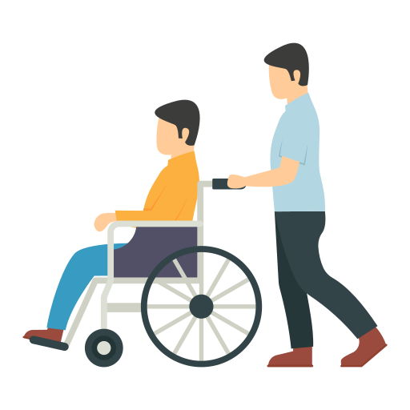

Hace referencia a las personas que, por su condición de discapacidad, de salud o de edad, tienen desafíos funcionales para utilizar transporte colectivo o desplazarse con autonomía. Esto puede ser en forma permanente o transitoria.





* Trastorno del espectro autista (TEA):

En los últimos años se ha discutido si esta condición es un tipo de discapacidad, estando actualmente incluido dentro de las discapacidades psíquicas, sin embargo, no todas las personas con TEA, tienen una discapacidad, por lo que esto debe ser evaluado por el organismo pertinente, en este caso la COMPIN.

De acuerdo con la reciente Ley 21.545 la persona con TEA se entenderá como quienes presentan una diferencia o diversidad en el neurodesarrollo típico; el cual se manifiesta en dificultades significativas en la iniciación, reciprocidad y mantención de la interacción y comunicación social, al interactuar con los diferentes entornos. Así como, también en conductas o intereses restrictivos o repetitivos











